*Knipperlicht*

Als Masterpiece heb ik, Niels uit 2C, opnieuw een Knipperlicht gemaakt. Ik heb voor deze opdracht gekozen omdat ik hiervoor moest solderen en ik dit heel leuk vind om te doen. De eerste keer dat ik het Knipperlicht maakte in de brugklas lukte niet alles. Sommige delen verbrandden omdat ik deze met de soldeerbout had aangeraakt.

Dit tweede Knipperlicht maken lukte beter dan de eerste, want ik snapte de te doorlopen stappen nu beter en het ging minder slordig. Helaas heb ik er wel een brandwond aan mijn vinger aan over gehouden.

Het maken van een Knipperlicht bestaat uit verschillende stappen. Te weten:

1. Schuur het plankje glad
2. Knip de schakeling op maat en plak het op een plankje met de lijmstift
3. Je hebt 15 punaises nodig, die schuur je aan de bovenkant. Op elke oranje stip komt een punaise.
4. Vertin alle punaises.
5. Soldeer eerst de weerstanden R1, R2 en R3 en R4. R1 en R4 zijn 220 omega en R2 en R3 zijn 10kOmega.
6. Vervolgens soldeer je de transistoren T1 en T2, kijk aan welke kant de platte kant van de transistoren moet.
7. Soldeer nu de elco’s C1 en C2. Let op de goed op de – en + kant. Het langste pootje is de + kant.
8. Soldeer nu de leds.
9. Soldeer nu de batterij klep, de rode draad aan de + en de zwarte draad aan de –.
10. Alle lijntjes in de schakeling zonder figuurtje zijn draadjes. Als er een boogje in zit dan moet je alleen de uiteinden strippen en anders de hele draad
11. Testen door een batterij aan te sluiten.

Ontwerpen bordje:

Ontwerp in Sketchup een bordje van 8 cm hoog, 3 cm hoog en 3 mm dik met 2, 4 of 6 led gaatjes van 3 mm en 2 gaatjes van 3 mm voor de schroefjes. Dit bordje wordt 3D geprint..

Montage:

Nadat je het naambordje aan het plankje hebt geschroefd steek je de ledjes in de gaatjes van het bordje. Dan soldeer je de extra ledjes aan dezelfde punaises (+ en -). Als de pootjes te kort zijn

verleng ze met een stukje draad. Je kunt de ledjes met een lijmpistool vastlijmen aan het naambordje.

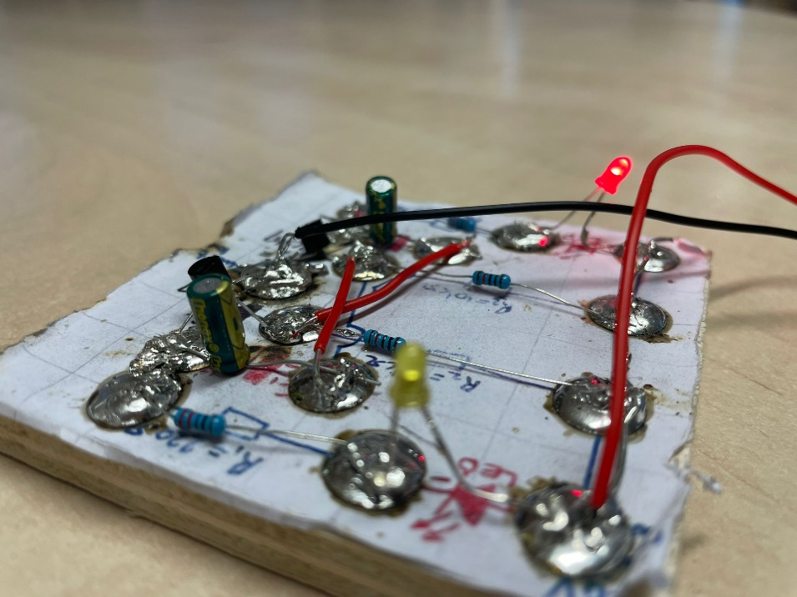

Een foto van mijn masterpiece de 3d printer was jammer genoeg wel gestopt met werken

Bedankt voor het lezen